Module cảm biến đo độ ph ph0-14
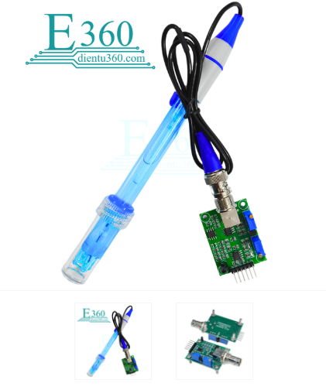
1.THÔNG SỐ KỸ THUẬT
- Điện áp làm việc: 5 ± 0,2V (AC DC)
- Dòng điện làm việc: 5-10mA
- Phạm vi pH: 0-14PH
- Đầu ra: đầu ra tín hiệu điện áp analog
- Thời gian đáp ứng: ≤5S
- Thời gian ổn định: ≤60S
- Nhiệt độ làm việc : - 10 ～ 50 ℃ (nhiệt độ danh nghĩa 20 ℃)
- Độ ẩm tương đối 95% (độ ẩm danh định 65%)
- Phạm vi nhiệt độ: 0-80 ℃
- Kích thước module PH: 42x32x20mm
- Trọng lượng module đo nồng độ ph: 27g
- Kết nối BNC phù hợp với hầu hết các máy đo và bộ điều khiển pH
·2. Điện cực pH tạo ra hiệu điện thế
- · Điện cực thủy tinh của cảm biến có một lớp màng mỏng đặc biệt, nhạy với ion H⁺.
- Khi nhúng vào dung dịch, màng thủy tinh trao đổi ion H⁺ với dung dịch, tạo ra một hiệu điện thế tỷ lệ với nồng độ H⁺.
· Mạch khuếch đại tín hiệu
- · Tín hiệu từ điện cực rất nhỏ (mV) nên cần mạch khuếch đại để tăng cường và ổn định.
- Một số module có vi điều khiển tích hợp để xuất ra tín hiệu analog hoặc số (UART/I2C).
· Tín hiệu đầu ra và tính toán giá trị pH
- · Điện áp đầu ra thường từ 0-5V hoặc -412mV đến +412mV, tùy thiết kế.
- Giá trị pH được tính bằng công thức: pH=7+(Vđo−Vchuẩn)SpH = 7 + \frac{(V_{đo} - V_{chuẩn})}{S}pH=7+S(Vđo​−Vchuẩn​)​
  - VđoV_{đo}Vđo​ là điện áp đầu ra của cảm biến.
  - VchuẩnV_{chuẩn}Vchuẩn​ là điện áp tương ứng với pH = 7 (thường khoảng 0V hoặc 2.5V).
  - SSS là hệ số nhạy, khoảng -59.16mV/pH ở 25°C.

3.Nguyên Lý Hoạt Động Của Cảm Biến Đo Độ pH
Cảm biến đo độ pH hoạt động dựa trên nguyên lý đo độ chênh lệch thế điện giữa điện cực pH và điện cực tham chiếu. Điện cực pH có độ nhạy cao đối với độ pH của môi trường, khi môi trường có độ pH thay đổi thì độ chênh lệch thế điện giữa điện cực pH và điện cực tham chiếu cũng thay đổi. Bộ khuếch đại sẽ khuếch đại độ chênh lệch thế điện này, sau đó tín hiệu được xử lý và hiển thị bằng các thiết bị đo lường.

II.DÂY CẢM BIẾN ĐO NHIỆT ĐỘ DS18B20
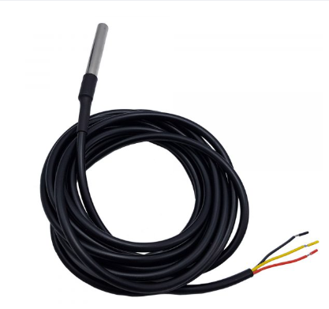

A. Thông số kỹ thuật DS18B20
- Dải đo nhiệt độ: -55°C đến +125°C
- Độ chính xác: ±0.5°C trong khoảng -10°C đến +85°C
- Độ phân giải: 9 - 12 bit (có thể tùy chỉnh)
- Nguồn cấp: 3.0V - 5.5V
- Giao tiếp: 1-Wire (chỉ cần một dây dữ liệu)
- Thời gian chuyển đổi dữ liệu: ~750ms (độ phân giải 12-bit)
- Hỗ trợ nhiều cảm biến trên cùng một bus (mỗi cảm biến có địa chỉ riêng)

B. Nguyên lý hoạt động
- DS18B20 sử dụng giao tiếp 1-Wire, chỉ cần một dây dữ liệu để truyền tín hiệu (có thể dùng chế độ Parasite Power để hoạt động mà không cần dây nguồn riêng).
- Khi được yêu cầu, cảm biến đo nhiệt độ và gửi dữ liệu dưới dạng số nhị phân đến vi điều khiển.
- Độ phân giải có thể thay đổi từ 9-bit đến 12-bit để cân bằng giữa tốc độ và độ chính xác.
- Có thể sử dụng với Arduino, ESP8266, Raspberry Pi và nhiều nền tảng khác.
III.Cảm biếm mực nước
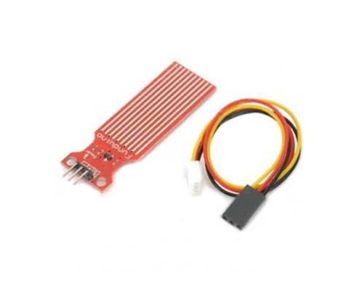

Nguyên lý: Module cảm biến mực nước được thiết kế với một loạt đường thẳng song song có tác dụng cảm biến, nhận dạng những hạt phân tử nước từ đó phân tích, tính toán để xác định kích thước của mực nước. Dễ dàng để chuyển giá trị nước sang analog, đầu ra có thể đưa trực tiếp vào board arduino.
Thông số cảm biến
- Điện áp làm việc: DC3-5
- Điện áp tiêu thụ : ít hơn 20mA
- Loại cảm biến: Analog
- Diện tích làm việc hiệu quả : 40mm X 16mm
- Nhiệt độ hoạt động: 10 °] C. -30 °] C.
- Độ ẩm: 10% -90% không ngưng tụ
Ưu điểm: Đo theo nhiều mức nước, giá rẻ.
Nhược điểm: Chỉ có thể đo mức cố định theo số điện cực lắp đặt.
Ứng dụng: Hệ thống bể cá giám sát mực nước, bơm nước tự động.

